**Quiz mySql**

1. SELECT anggotas.* FROM anggotas

JOIN users ON anggotas.id = users.id_anggota;

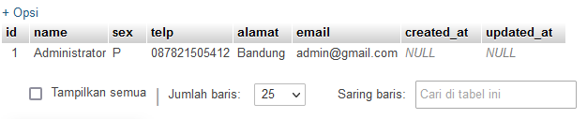

1. SELECT anggotas.* FROM anggotas

LEFT JOIN users ON anggotas.id = users.id_anggota

WHERE NOT anggotas.created_at = 'NULL';

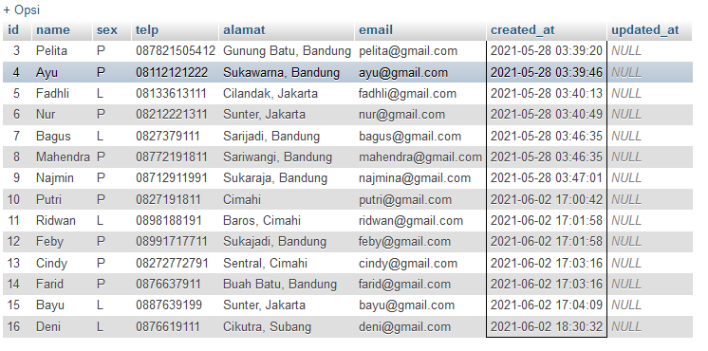

1. SELECT anggotas.id, anggotas.name

FROM anggotas

LEFT JOIN peminjaman ON anggotas.id = peminjaman.id_anggota

WHERE peminjaman.id IS NULL;

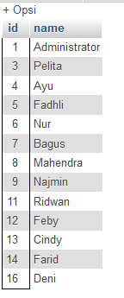

1. SELECT anggotas.id, anggotas.name, anggotas.telp

FROM anggotas

JOIN peminjaman ON anggotas.id = peminjaman.id_anggota;

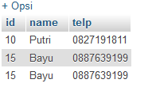

1. SELECT anggotas.id, anggotas.name, anggotas.telp

FROM anggotas

JOIN peminjaman ON anggotas.id = peminjaman.id_anggota

GROUP BY anggotas.id

HAVING COUNT(anggotas.id)>1;

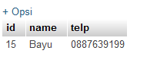

1. SELECT anggotas.name, anggotas.telp, anggotas.alamat, peminjaman.tgl_pinjam, peminjaman.tgl_kembali

FROM anggotas

JOIN peminjaman ON anggotas.id = peminjaman.id_anggota;

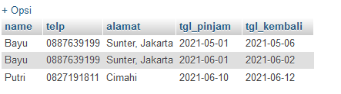

1. SELECT anggotas.name, anggotas.telp, anggotas.alamat, peminjaman.tgl_pinjam, peminjaman.tgl_kembali

FROM anggotas

JOIN peminjaman ON anggotas.id = peminjaman.id_anggota

WHERE MONTH(peminjaman.tgl_kembali) = 6;

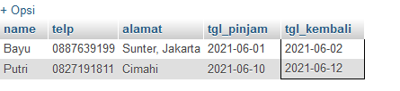

1. SELECT anggotas.name, anggotas.telp, anggotas.alamat, peminjaman.tgl_pinjam, peminjaman.tgl_kembali

FROM anggotas

JOIN peminjaman ON anggotas.id = peminjaman.id_anggota

WHERE MONTH(peminjaman.tgl_pinjam) = 5;

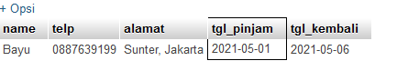

1. SELECT anggotas.name, anggotas.telp, anggotas.alamat, peminjaman.tgl_pinjam, peminjaman.tgl_kembali

FROM anggotas

JOIN peminjaman ON anggotas.id = peminjaman.id_anggota

WHERE MONTH(peminjaman.tgl_pinjam) = 6 AND MONTH(peminjaman.tgl_kembali) = 6;

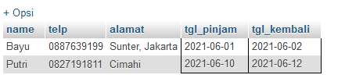

1. SELECT anggotas.name, anggotas.telp, anggotas.alamat, peminjaman.tgl_pinjam, peminjaman.tgl_kembali

FROM anggotas

LEFT JOIN peminjaman ON anggotas.id = peminjaman.id_anggota

WHERE anggotas.alamat LIKE '%Bandung%';

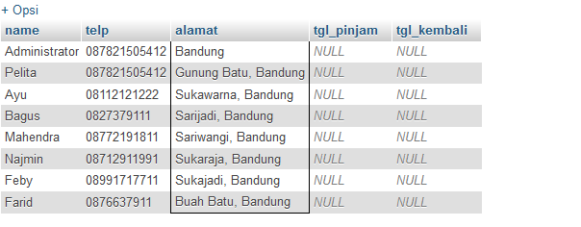

1. SELECT anggotas.name, anggotas.telp, anggotas.alamat, peminjaman.tgl_pinjam, peminjaman.tgl_kembali

FROM anggotas

LEFT JOIN peminjaman ON anggotas.id = peminjaman.id_anggota

WHERE anggotas.alamat LIKE '%Bandung%' AND anggotas.sex ='P';

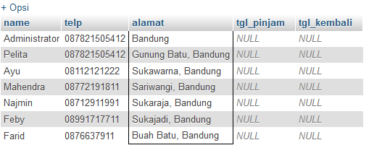

1. SELECT anggotas.name, anggotas.telp, anggotas.alamat, peminjaman.tgl_pinjam, peminjaman.tgl_kembali, bukus.isbn, SUM(detail_peminjaman.qty) AS total_qty FROM anggotas

JOIN peminjaman ON anggotas.id = peminjaman.id_anggota

JOIN detail_peminjaman ON peminjaman.id = detail_peminjaman.id_peminjaman

JOIN bukus ON detail_peminjaman.id_buku = bukus.id

GROUP BY peminjaman.id

HAVING SUM(detail_peminjaman.qty)>1;

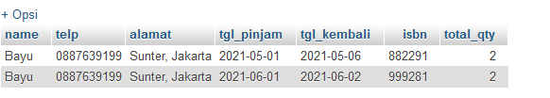

1. SELECT anggotas.name, anggotas.telp, anggotas.alamat, peminjaman.tgl_pinjam, peminjaman.tgl_kembali, bukus.isbn, SUM(detail_peminjaman.qty) AS total_qty, bukus.judul AS judul_buku, bukus.harga_pinjam, SUM(detail_peminjaman.qty)*bukus.harga_pinjam AS total_harga

FROM anggotas

JOIN peminjaman ON anggotas.id = peminjaman.id_anggota

JOIN detail_peminjaman ON peminjaman.id = detail_peminjaman.id_peminjaman

JOIN bukus ON detail_peminjaman.id_buku = bukus.id

GROUP BY bukus.id;

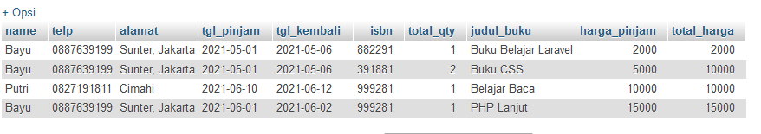

1. SELECT anggotas.name, anggotas.telp, anggotas.alamat, peminjaman.tgl_pinjam, peminjaman.tgl_kembali, bukus.isbn, SUM(detail_peminjaman.qty) AS total_qty, bukus.judul AS judul_buku, penerbits.nama_penerbit, pengarangs.nama_pengarang, katalogs.nama AS nama_katalog

FROM anggotas

JOIN peminjaman ON anggotas.id = peminjaman.id_anggota

JOIN detail_peminjaman ON peminjaman.id = detail_peminjaman.id_peminjaman

JOIN bukus ON detail_peminjaman.id_buku = bukus.id

JOIN penerbits ON bukus.id_penerbit = penerbits.id

JOIN pengarangs ON bukus.id_pengarang = pengarangs.id

JOIN katalogs ON bukus.id_katalog = katalogs.id

GROUP BY bukus.id;

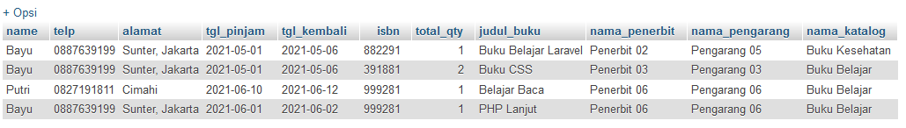

1. SELECT katalogs.id, katalogs.nama as nama_katalog, bukus.judul AS judul_buku, bukus.isbn

FROM katalogs

JOIN bukus ON katalogs.id = bukus.id_katalog

ORDER BY katalogs.id;

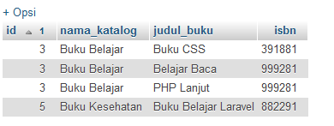

1. SELECT bukus.* , penerbits.nama_penerbit

FROM bukus

LEFT JOIN penerbits ON bukus.id_penerbit = penerbits.id

ORDER BY bukus.id;

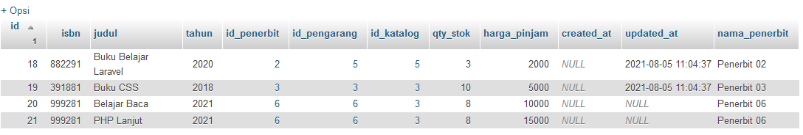

1. SELECT bukus.* , pengarangs.nama_pengarang

FROM bukus

JOIN pengarangs ON bukus.id_pengarang = pengarangs.id

WHERE bukus.id_pengarang = 5

ORDER BY bukus.id;



1. SELECT * FROM bukus

WHERE harga_pinjam > 10000

ORDER BY bukus.id ASC;



1. SELECT bukus.* , penerbits.nama_penerbit

FROM bukus

RIGHT JOIN penerbits ON bukus.id_penerbit = penerbits.id

WHERE penerbits.nama_penerbit = 'Penerbit 01' AND bukus.qty_stok > 10

ORDER BY penerbits.id;

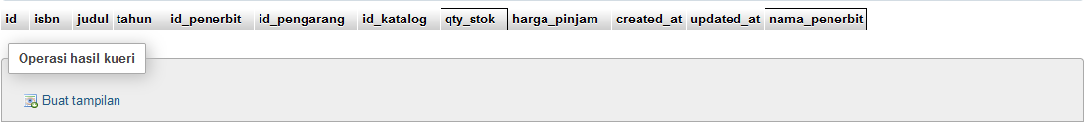

1. SELECT * FROM anggotas

WHERE MONTH(created_at) = 6;

